**PRASĪBU SPECIFIKĀCIJA**

**ZINĀŠANU PĀRBAUDES TESTS “DifInt”**

**Programmatūras mērķauditorija:**

Programmatūras mērķauditorija ir skolēni, kuri gatavojas kārtot matemātikas eksāmenu un vēlas pārbaudīt savas pamatzināšanas par diferencēšanu un integrēšanu.

**Sistēmas prasības:**

* Programmu paredzēts izstrādāt kā tīmekļa lietotnes programmatūru ar HTML iezīmēšanas valodu, CSS līdzekļus un Python programmēšanas valodu.
* Programmu paredzēts darbināt uz modernas tīmekļa pārlūkprogrammas kā Google Chrome, Mozilla Firefox, Microsoft Edge.

**Programmas funkciju uzskaitījums:**

* Pieslēdzoties tīmekļa lietotnei, tiek parādīta pirmā lapa, kurā ir redzama poga, kura ved uz lietotāja pieslēgšanās lapu, poga, kura ved uz jauna lietotāja reģistrācijas lapu un poga, kura ved uz instrukcijas lapu.
* Programma pieļauj lietotāju reģistrēšanu un pieslēgšanos.
* Profila lapā ir redzama poga, kura ved uz testa lapu, poga, kura ved uz lietotāja rezultātu lapu un poga, kura izraksta lietotāju, pārsūtot atpakaļ uz pirmo lapu.
* Testa lapā ir redzams matemātiskais piemērs, laukums, kur ievada atbildi un poga, kura pārbauda atbildi.
* Pēc atbildes testa lapā tiek parādīts nākamais matemātiskais piemērs.
* Pēc testa pabeigšanas tiek ielādēta testa rezultāta lapa, kurā redzams pareizo atbilžu skaits, nepareizi atbildēto jautājumu pareizās atbildes un poga, kura ved uz profila lapu.
* Tests ir jāizpilda no sākuma līdz galam, aizņemtais laiks tiek saglabāts lietotāja rezultātu lapā.

**Programmas projektējums (stiepļrāmju diagramma – wireframe):**

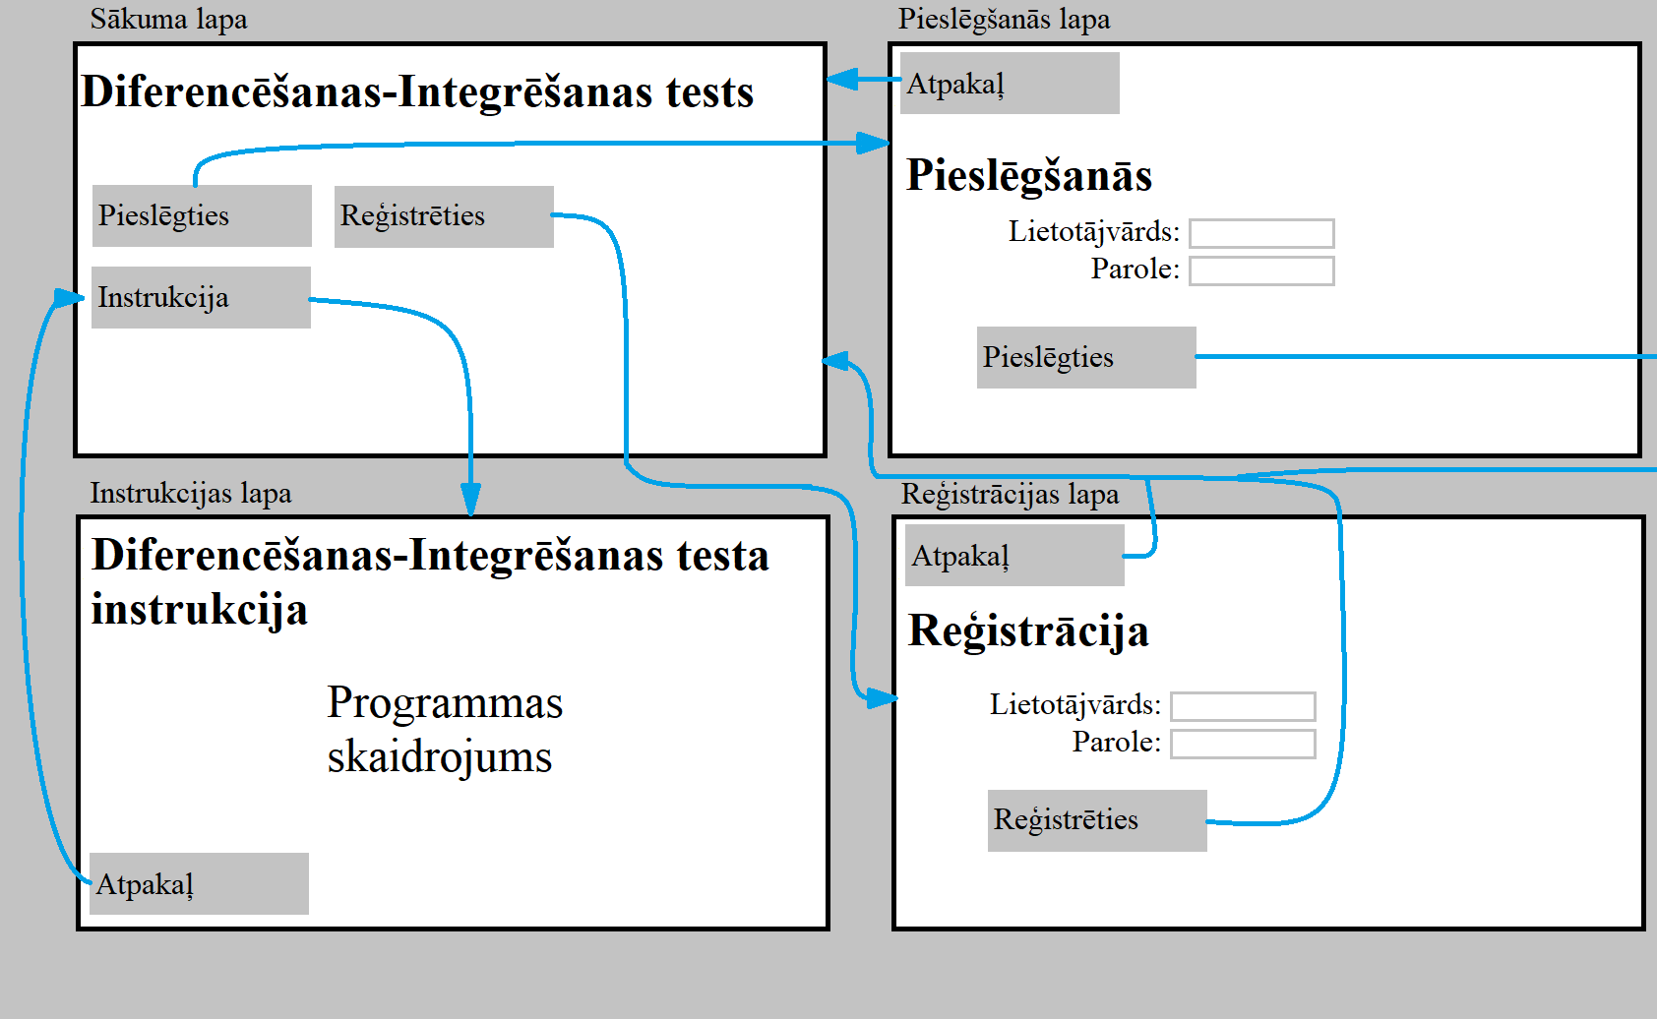*(Diagrammas kreisā daļa)*

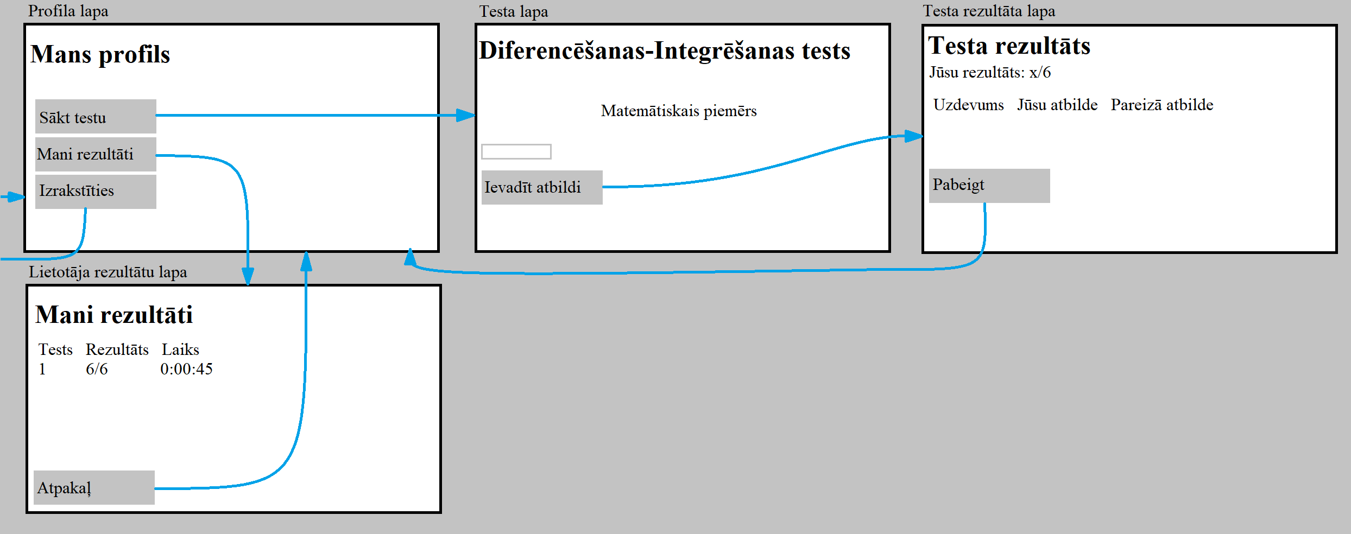*(Diagrammas labā daļā)*